АО «КСОТ»

АКЦИОНЕРНОЕ ОБЩЕСТВО «КРАСНОЯРСКСТРОЙОПТТОРГ»

Приглашает на работу выпускников техникума
КГА ПОУ «КТТиС» и студентов для прохождения производственной практики с дальнейшим трудоустройством

по профессиям:
- Стропальщик
- Машинист крана автомобильного
- Слесарь по ремонту и техническому обслуживанию автомобилей

Основной вид деятельности: Деятельность автомобильного грузового транспорта
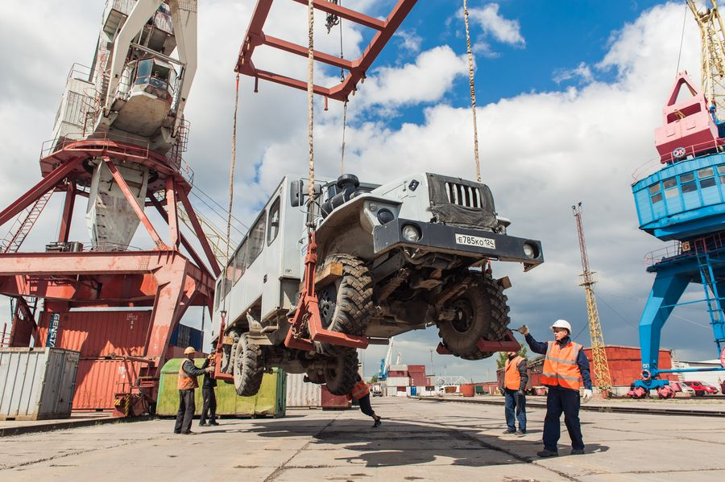

Адрес: Ленинский р-н, ул. Давыдова, 37

К/т: 89029422411 – Владимир Валентинович

